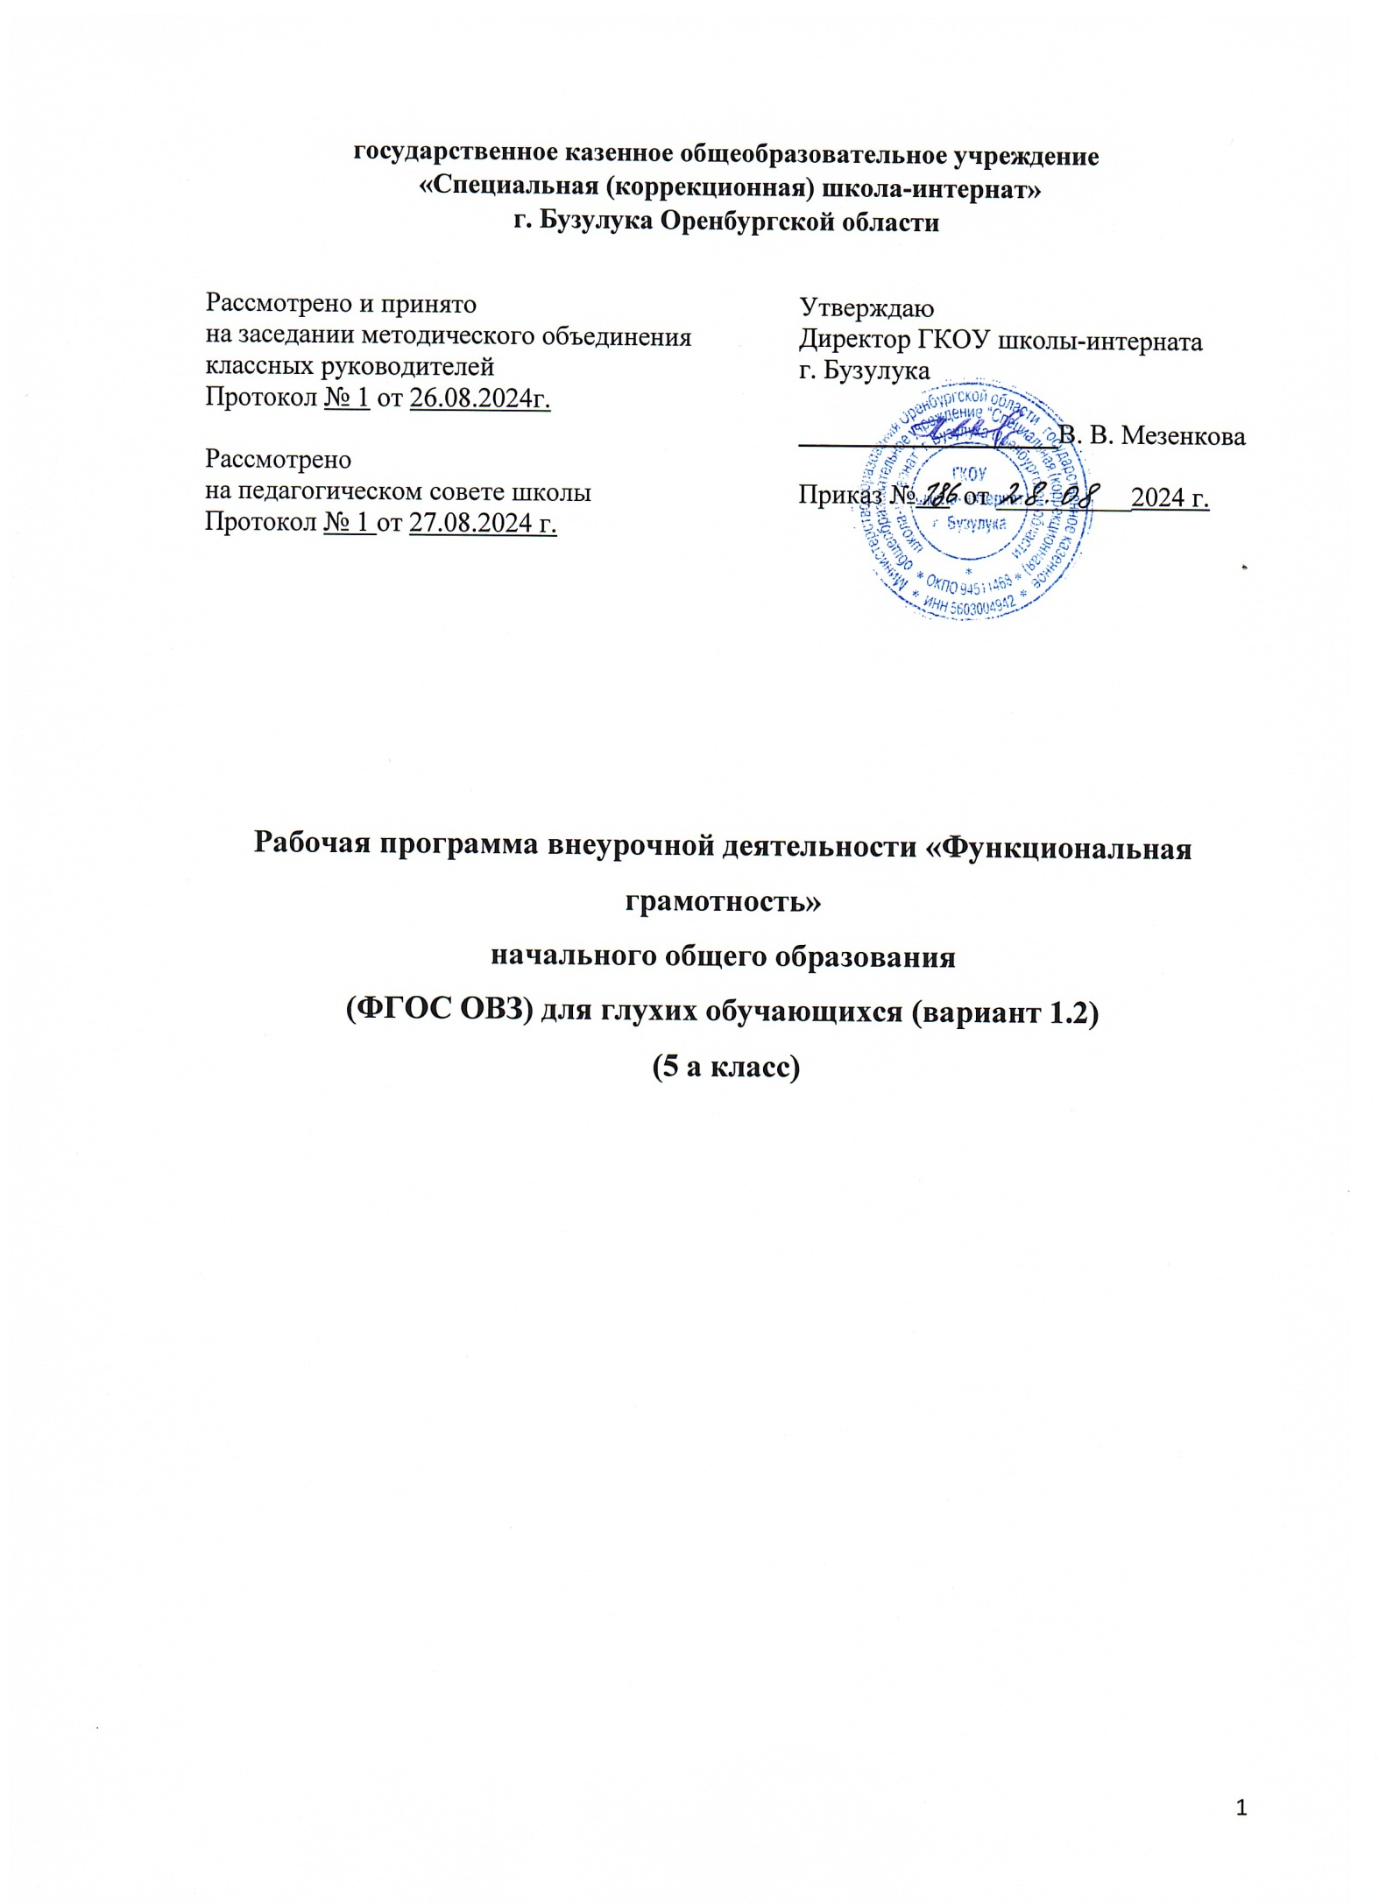

# ПОЯСНИТЕЛЬНАЯ ЗАПИСКА

Программа курса внеурочной деятельности для 1 – 4 классов «Функциональная грамотность» разработана в соответствии с требованиями Федерального государственного образовательного стандарта начального общего образования, требованиями к основной образовательной программе начального общего образования.

Программа разработана на основе следующих нормативно-правовых документов: • Федеральная образовательная программа начального общего образования, утвержденная приказом Минпросвещения России от 18.05.2023 г. №

372;

* Федеральный государственный образовательный стандарт начального общего образования, утвержденный приказом Минпросвещения России

от 31.05.2021 г. № 286 (в ред. от 08.11.2022 г.);

* Санитарные правила СП 2.4.3648-20 «Санитарно-эпидемиологические требования к организациям воспитания и обучения, отдыха и оздоровления детей и молодежи», утвержденные Постановлением Главного государственного санитарного врача РФ от 28.09.2020 г. №28;
* Санитарные правила и нормы СанПиН 1.2.3685-21 «Гигиенические нормативы и требования к обеспечению безопасности и (или) безвредности для человека факторов среды обитания», утвержденные Постановлением Главного государственного санитарного врача РФ от 28.01.2021 г. № 2. Цель программы: создание условий для развития функциональной грамотности.

Программа разбита на шесть блоков: «Читательская грамотность», «Математическая грамотность», «Финансовая грамотность», «Глобальные компетенции», «Креативное мышление» и «Естественно-научная грамотность».

Целью изучения блока «Читательская грамотность» является развитие способности учащихся к осмыслению письменных текстов и рефлексией на них, использования их содержания для достижения собственных целей, развития знаний и возможностей для активного участия в жизни общества. Оценивается не техника чтения и буквальное понимание текста, а понимание и рефлексия на текст, использование прочитанного для осуществления жизненных целей.

Целью изучения блока «Математическая грамотность» является формирование у обучающихся способности определять и понимать роль математики в мире, в котором они живут, высказывать хорошо обоснованные математические суждения и использовать математику так, чтобы удовлетворять в настоящем и будущем потребности, присущие созидательному, заинтересованному и мыслящему гражданину.

Целью изучения блока «Финансовая грамотность» является развитие экономического образа мышления, воспитание ответственности нравственного поведения в области экономических отношений в семье, формирование опыта применения полученных знаний и умений для решения элементарных вопросов в области экономики семьи.

Цель изучения блока «Глобальная компетентность» изучать местные, глобальные проблемы и вопросы межкультурного взаимодействия, понимать и оценивать различные точки зрения и мировоззрения, успешно и уважительно взаимодействовать с другими, а также действовать ответственно для обеспечения устойчивого развития и коллективного благополучия.

Цель изучения блока «Креативное мышление» - умение человека использовать свое воображение для выработки и совершенствования идей, формирования нового знания, решения задач, с которыми он не сталкивался раньше. Креативное мышление способствует критически осмысливать свои разработки, совершенствовать их. Целью изучения блока «Естественно-научная грамотность» является формирование у обучающихся способности использовать естественно-научные знания для выделения в реальных ситуациях проблем, которые могут быть исследованы и решены с помощью научных методов, для получения выводов, основанных на наблюдениях и экспериментах. Эти выводы необходимы для понимания окружающего мира, тех изменений, которые вносит в него деятельность человека, и для принятия соответствующих решений.

Программа курса внеурочной деятельности «Функциональная грамотность» рассчитана на 34 часа

В первом полугодии проводятся занятия по формированию читательской и естественнонаучной грамотности, во 2 полугодии - по формированию математической финансовой грамотности. Если учитель считает необходимым, последовательность проведения занятий можно изменить.

Формы организации занятий:

* Предметные недели;
* Библиотечные уроки;
* Деловые беседы;
* Участие в научно-исследовательских дискуссиях;
* Практические упражнения

Учебный процесс учащихся с ограниченными возможностями здоровья осуществляется на основе адаптированных общеобразовательных программ начального общего образования при одновременном сохранении коррекционной направленности педагогического процесса, которая реализуется через допустимые изменения в структурировании содержания, специфические методы, приемы работы.

**ПЛАНИРУЕМЫЕ РЕЗУЛЬТАТЫ ОСВОЕНИЯ КУРСА**

Программа обеспечивает достижение следующих личностных, метапредметных результатов. ***Личностные*** результаты изучения курса:

* осознавать себя как члена семьи, общества и государства: участие в обсуждении финансовых проблем семьи, принятии решений о семейном бюджете;
* овладевать начальными навыками адаптации в мире финансовых отношений: сопоставление доходов и расходов, простые вычисления в области семейных финансов;
* осознавать личную ответственность за свои поступки;
* уметь сотрудничать со взрослыми и сверстниками в различных ситуациях.

***Метапредметые*** результаты изучения курса: Познавательные:

* осваивать способы решения проблем творческого и поискового характера: работа над проектами и исследованиями;
* использовать различные способы поиска, сбора, обработки, анализа и представления информации; 



-овладевать логическими действиями сравнения, обобщения, классификации, установления аналогий и причинно-следственных связей, построений рассуждений, отнесения к известным понятиям;

* использовать знаково-символические средства, в том числе моделирование;
* ориентироваться в своей системе знаний: отличать новое от уже известного;
* делать предварительный отбор источников информации: ориентироваться в потоке информации;
* добывать новые знания: находить ответы на вопросы, используя учебные пособия, свой жизненный опыт и информацию, полученную от окружающих;
* перерабатывать полученную информацию: сравнивать и группировать объекты; - преобразовывать информацию из одной формы в другую. Регулятивные:
* проявлять познавательную и творческую инициативу;
* принимать и сохранять учебную цель и задачу, планировать ее реализацию;
* контролировать и оценивать свои действия, вносить соответствующие коррективы в их выполнение;
* уметь отличать правильно выполненное задание от неверного;- оценивать правильность выполнения действий: самооценка и взаимооценка, знакомство с критериями оценивания.

Коммуникативные:

* адекватно передавать информацию, выражать свои мысли в соответствии с поставленными задачами и отображать предметное содержание и условия деятельности в речи; - слушать и понимать речь других;
* совместно договариваться о правилах работы в группе;
* доносить свою позицию до других: оформлять свою мысль в устной и письменной речи (на уровне одного предложения или небольшого текста);
* учиться выполнять различные роли в группе (лидера, исполнителя, критика).

***Предметные результаты*** изучения блока ***«Читательская грамотность»****:*

* способность понимать, использовать, оценивать тексты размышлять о них и заниматься чтением для того, чтобы достигать своих целей, расширять свои знания и возможности, участвовать в социальной жизни;
* умение находить необходимую информацию в прочитанных текстах;
* умение задавать вопросы по содержанию прочитанных текстов;



-умение составлять речевое высказывание в устной и письменной форме в соответствии с поставленной учебной задачей.

***Предметные результаты*** изучения блока ***«Естественно-научная грамотность»****:*

* способность осваивать и использовать естественно-научные знания для распознания и постановки вопросов, для освоения новых знаний, для объяснения естественно-научных явлений и формулирования основанных на научных доказательствах выводов; - способность понимать основные; особенности естествознания как формы человеческого познания.

***Предметные результаты*** изучения блока ***«Математическая грамотность»:***

* способность формулировать, применять и интерпретировать математику в разнообразных контекстах;
* способность проводить математические рассуждения;
* способность использовать математические понятия, факты, чтобы описать, объяснить и предсказывать явления;
* способность понимать роль математики в мире, высказывать обоснованные суждения и принимать решения, которые необходимы конструктивному, активному и размышляющему человеку.

***Предметные результаты*** изучения блока ***«Финансовая грамотность»:***

* понимание и правильное использование финансовых терминов;
* представление о семейных расходах и доходах;
* умение проводить простейшие расчеты семейного бюджета;



* представление о различных видах семейных доходов; - представление о различных видах семейных расходов;
* представление о способах экономии семейного бюджета.

***Предметные результаты*** изучения блока ***«Глобальная компетентность»****:*

* способность рассматривать вопросы и ситуации местного, глобального и межкультурного значения (например, бедность, экономическая взаимозависимость, миграция, неравенство, экологические риски, конфликты, культурные различия и стереотипы);
* овладение навыками и взглядами, необходимыми для жизни во взаимосвязанном мире; - способность использовать знания о мире и критически мыслить при рассуждении о глобальных событиях;
* способность задавать вопросы, анализировать информацию, объяснять явления и вырабатывать собственную позицию;
* способность находить, анализировать и критически оценивать сообщения СМИ;
* способность понимать и ценить различные точки зрения и мировоззрения;
* способность наладить позитивное взаимодействие с людьми разного национального, этнического, религиозного, социального или культурного происхождения, или пола.

***Предметные результаты*** изучения блока ***«Креативное мышление»:***

* умение генерировать новые идеи на основе существующей информации, например, текста или изображения; - практика в творчестве, создавая, например, продолжение или альтернативное окончание любимой сказки; - стимулирование развития воображения и фантазии, творческую активность детей.

# СОДЕРЖАНИЕ КУРСА ВНЕУРОЧНОЙ ДЕЯТЕЛЬНОСТИ

## 4 КЛАСС Читательская грамотность

Старинная женская одежда. Старинные женские головные уборы. Старинная мужская одежда и головные уборы. Жилище крестьянской семьи на Руси. Внутреннее убранство русской избы.  
Предметы обихода русской избы. История посуды на Руси. Какие деньги были раньше в

России

**Естественно-научная грамотность**

Томат. Болгарский перец. Картофель. Баклажан. Семейство Паслёновые. Лук. Капуста. Горох. Грибы.

**Финансовая грамотность**

Потребительская корзина. Прожиточный минимум. Инфляция. Распродажи, скидки, бонусы. Благотворительность. Страхование.

**Математическая грамотность**

В бассейне. Делаем ремонт. Праздничный торт. Обустраиваем участок. Поход в кино. Организуем экскурсиюОтправляемся в путешествие.

**Глобальная компетентность**

Комплексное задание «Экологичная обувь». Комплексное задание «Этичная одежда».

**Креативное мышление**

История со словом «спички». Рассказы по картинкам.

**ТЕМАТИЧЕСКОЕ ПЛАНИРОВАНИЕ С УКАЗАНИЕМ КОЛИЧЕСТВА ЧАСОВ,**

# ОТВОДИМЫХ НА ОСВОЕНИЕ КАЖДОЙ ТЕМЫ (4 КЛАСС)

|  |  |  |  |
| --- | --- | --- | --- |
| **№**  **п/п** | **Тема занятия** | **Всего часов** | **Электронные (цифровые) образовательные ресурсы** |
| 1. | Старинная женская одежда. | 1 | Портал Российской электронной школы (РЭШ, [https://fg.resh.edu.ru/)](https://fg.resh.edu.ru/); |
| 2. | Старинные женские головные уборы. | 1 | Сетевой комплекс информационного взаимодействия субъектов Р Ф в проекте «Мониторинг формирования функциональной грамотности учащихся» ([http://skiv.instrao.ru/)](http://skiv.instrao.ru/); |
| 3. | Старинная мужская одежда и головные уборы. | 1 | Портал ИСРО РАО[http://skiv.instrao.ru](http://skiv.instrao.ru/) |
| 4. | Жилище крестьянской семьи на Руси. | 1 | Портал Российской электронной школы (РЭШ, [https://fg.resh.edu.ru/)](https://fg.resh.edu.ru/); |
| 5. | Внутреннее убранство русской избы. | 1 | Портал Российской электронной школы (РЭШ, [https://fg.resh.edu.ru/)](https://fg.resh.edu.ru/); |
| 6. | Предметы обихода русской избы. | 1 | Портал Российской электронной школы (РЭШ, [https://fg.resh.edu.ru/)](https://fg.resh.edu.ru/); |
| 7. | История посуды на Руси. | 1 | Портал Российской электронной школы (РЭШ, [https://fg.resh.edu.ru/)](https://fg.resh.edu.ru/); |
| 8. | Какие деньги были раньше в России | 1 | Портал ИСРО РАО[http://skiv.instrao.ru](http://skiv.instrao.ru/) |
| 9. | Томат. | 1 | Портал Российской электронной школы (РЭШ, [https://fg.resh.edu.ru/)](https://fg.resh.edu.ru/); |
| 10. | Болгарский перец. | 1 | Портал Российской электронной школы (РЭШ, [https://fg.resh.edu.ru/)](https://fg.resh.edu.ru/); |

|  |  |  |  |
| --- | --- | --- | --- |
| 11. | Картофель. | 1 | Портал ИСРО РАО[http://skiv.instrao.ru](http://skiv.instrao.ru/) |
| 12. | Баклажан. Семейство Паслёновые. | 1 |  |
| 13. | Лук. | 1 |  |
| 14. | Капуста. | 1 | Портал Российской электронной школы (РЭШ, [https://fg.resh.edu.ru/)](https://fg.resh.edu.ru/); |
| 15. | Горох. | 1 | Портал ИСРО РАО [http://skiv.instrao.ru](http://skiv.instrao.ru/) |
| 16. | Грибы. | 1 | Портал ИСРО РАО [http://skiv.instrao.ru](http://skiv.instrao.ru/) |
| 17. | Комплексное задание «Экологичная обувь». | 1 | Портал ИСРО РАО[http://skiv.instrao.ru](http://skiv.instrao.ru/) |
| 18. | Комплексное задание «Этичная одежда». | 1 | Портал Российской электронной школы (РЭШ, [https://fg.resh.edu.ru/)](https://fg.resh.edu.ru/); |
| 19. | Потребительская корзина. | 1 | Портал Российской электронной школы (РЭШ, [https://fg.resh.edu.ru/)](https://fg.resh.edu.ru/); |
| 20. | Прожиточный минимум. | 1 | Портал Российской электронной школы (РЭШ, [https://fg.resh.edu.ru/)](https://fg.resh.edu.ru/); |
| 21. | Инфляция. | 1 | Портал ИСРО РАО [http://skiv.instrao.ru](http://skiv.instrao.ru/) |
| 22. | Распродажи, скидки, бонусы. | 1 | Портал Российской электронной школы (РЭШ, [https://fg.resh.edu.ru/)](https://fg.resh.edu.ru/); |
| 23. | Благотворительность. | 1 | Портал ИСРО РАО[http://skiv.instrao.ru](http://skiv.instrao.ru/) Портал ИСРО РА[Оhttp://skiv.instrao.ru](http://skiv.instrao.ru/) |
| 24. | Страхование. | 1 | Портал ИСРО РАО[http://skiv.instrao.ru](http://skiv.instrao.ru/) |
| 25. | В бассейне. | 1 | Портал Российской электронной школы (РЭШ, [https://fg.resh.edu.ru/)](https://fg.resh.edu.ru/); |
| 26. | Делаем ремонт. | 1 | Портал ИСРО РАО[http://skiv.instrao.ru](http://skiv.instrao.ru/) |
| 27. | Делаем ремонт. | 1 | Портал Российской электронной школы (РЭШ, [https://fg.resh.edu.ru/)](https://fg.resh.edu.ru/); |
| 28. | Праздничный торт. | 1 | Портал Российской электронной школы (РЭШ, [https://fg.resh.edu.ru/)](https://fg.resh.edu.ru/); |
| 29. | Обустраиваем участок. | 1 | Портал ИСРО РАО[http://skiv.instrao.ru](http://skiv.instrao.ru/) |
| 30. | Поход в кино. | 1 | Портал Российской электронной школы (РЭШ, [https://fg.resh.edu.ru/)](https://fg.resh.edu.ru/); |
| 31. | Организуем экскурсию | 1 | Портал ИСРО РАО[http://skiv.instrao.ru](http://skiv.instrao.ru/) |

**Календарно-тематическое планирование по внеурочной   
деятельности «Функциональная грамотность» в 5а классе.**

|  |  |  |  |  |
| --- | --- | --- | --- | --- |
| **№** | **Тема занятия** | **Количество часов** | Дата проведения | |
| По плану | По факту |
| 1 | Старинная женская одежда. | 1 |  |  |
|  |  |
| 2 | Старинные женские головные уборы | 1 |  |  |
| 3 | Старинная мужская одежда и головные уборы. | 1 |  |  |
| 4 | Жилище крестьянской семьи на Руси. | 1 |  |  |
| 5 | Внутреннее убранство русской избы. | 1 |  |  |
| 6 | Предметы обихода русской избы. | 1 |  |  |
| 7 | История посуды на Руси. | 1 |  |  |
| 8 | Какие деньги были раньше в России | 1 |  |  |
| 9 | Томат. | 1 |  |  |
| 10 | Болгарский перец. | 1 |  |  |
| 11 | Картофель. | 1 |  |  |
| 12 | Баклажан. Семейство Паслёновые | 1 |  |  |
| 13 | Лук | 1 |  |  |
| 14 | Капуста. | 1 |  |  |
| 15 | Горох. | 1 |  |  |
| 16 | Грибы. | 1 |  |  |
| 17 | Комплексное задание «Экологичная обувь». | 1 |  |  |
| 18 | Комплексное задание «Этичная одежда». | 1 |  |  |
| 19 | Потребительская корзина. | 1 |  |  |
| 20 | Прожиточный минимум. | 1 |  |  |
| 21 | Инфляция. | 1 |  |  |
| 22 | Распродажи, скидки, бонусы. | 1 |  |  |
| 23 | Благотворительность. | 1 |  |  |
| 24 | Страхование. | 1 |  |  |
| 25 | В бассейне. | 1 |  |  |
| 26 | Делаем ремонт | 1 |  |  |
| 27 | Делаем ремонт. | 1 |  |  |
| 28 | Праздничный торт. | 1 |  |  |
| 29 | Обустраиваем участок. | 1 |  |  |
| 30 | Поход в кино. | 1 |  |  |
| 31 | Организуем экскурсию | 1 |  |  |
| 32 | Отправляемся в путешествие. | 1 |  |  |
| 33 | История со словом «спички». | 1 |  |  |
| 34 | Рассказы по картинкам. | 1 |  |  |